¡APRENDAMOS A ATARNOS NUESTROS CORDONES!
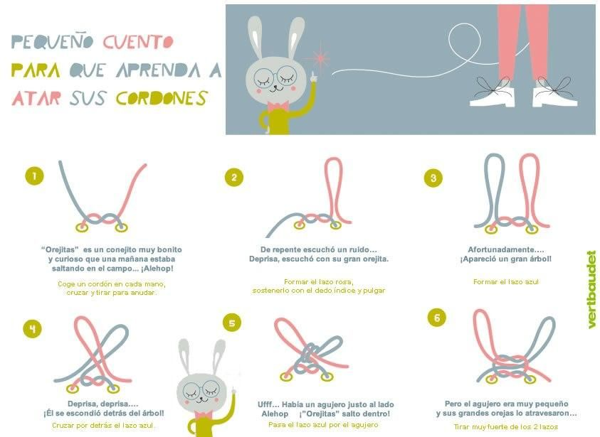
- Pídele a un familiar que te ayude a leer este pequeño cuento y practica con tus zapatitos.
Links de la aplicación Youtube que pueden ayudarte a reforzar y encontrar la forma de aprender, que sea más cómoda para ti:
- https://www.youtube.com/watch?v=xmNEVax00kw&feature=emb_title

- https://www.youtube.com/watch?v=5b0PiWo5rC4&feature=emb_title

Pinta, recorta con tijera estos zapatitos y pégalos sobre una base dura como el cartón (puedes usar una caja de zapatos en desuso, cartón piedra, la parte trasera de las cartulinas de hojas blancas.

